celebración de la cena del señor, sin sacerdote

III Domingo del Tiempo Ordinario A”

**Domingo de la Palabra de Dios**

**Jornada de la Infancia Misionera**

Hermanas y hermanos: La palabra de Dios que hoy escucharemos nos habla de una gran liberación para el pueblo: un pueblo que caminaba en tinieblas vio la luz y se alegró. Y Jesús comienza su misión en Galilea, anuncia la conversión y llama a sus primeros discípulos.

El papa Francisco ha querido que este sea el «Domingo de la Palabra de Dios». Jesucristo resucitado, Palabra de Dios hecha carne, sigue queriendo acercarse a nosotros como luz que ilumina y orienta nuestros pasos. Él, presente donde nos reunimos en su nombre, nos sale al paso como hizo en su día con los discípulos de Emaús, se hace el encontradizo y nos abre el entendimiento para que su Palabra inflame nuestros corazones y nos impulse a anunciar la buena y alegre noticia del amor de Dios.

Hoy es también la Jornada de la Infancia Misionera que nos recuerda que los pequeños tienen una labor muy importante y bonita como cristianos evangelizadores. Con el lema “Con Jesús a Egipto. ¡En marcha!”, se nos invita a seguir caminando hacia el Reino de Dios.

Iniciamos la celebración unidos en el canto.

Canto de entrada

**RITOS INICIALES**

**Saludo**

La paz, el amor y la fe, de parte de Dios, nuestro Padre, y de Jesucristo, el Señor, estén con todos vosotros.

En el nombre del Padre, y del Hijo, y del Espíritu Santo.

R/. Amén.

**Acto penitencial**

Comenzamos la celebración pidiendo a Dios, nuestro Padre, que disponga nuestros corazones a la reconciliación y al seguimiento.

Tú, que eres la Palabra hecha carne, que has querido compartir nuestra pequeñez y entablar diálogo con todos: Erruki, Jauna / Señor, ten piedad.

Tú, que eres la Palabra que has venido a iluminar a quienes venimos a este mundo: Cristo, ten piedad.

Tú, que eres el único a quien acudir porque tienes palabras de vida eterna: Señor, ten piedad.

**Gloria**

Unidos a todas las personas que buscan la paz y la justicia, alabemos a Dios a través de Cristo nuestro Señor.

|  |  |
| --- | --- |
| **Oremos**  *Pausa.*  Dios todopoderoso y eterno,  ayúdanos a llevar una vida  según tu voluntad,  para que podamos dar en abundancia  frutos de buenas obras  en nombre de tu Hijo predilecto.  Que vive y reina contigo.  AMEN. |  |

**LITURGIA DE LA PALABRA**

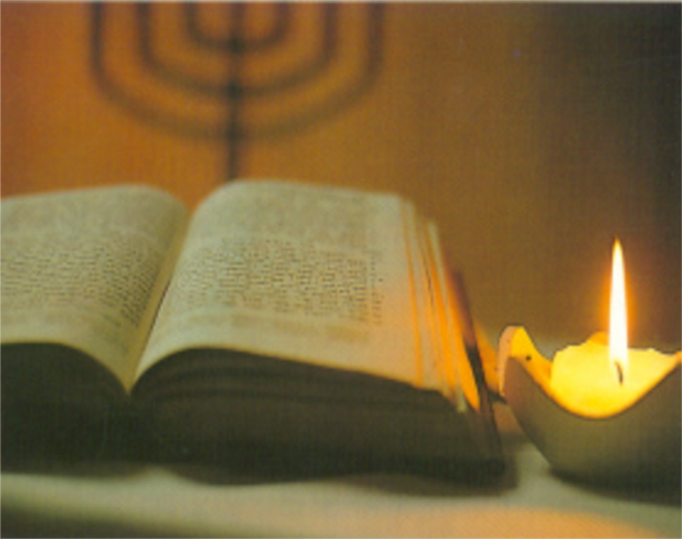

**Is 8,23b-9,3**

**Salmo 26**

**1 Cor 1,10-13.17**

**Mt 4,12-23**

En la **primera lectura**, escucharemos que un pueblo en tinieblas, como es Israel, soporta la humillación del destierro. Las palabras del profeta acrecientan su esperanza y gozo, y abren sus ojos hacia la luz.

En la **segunda lectura**, veremos que la Comunidad de Corinto está dividida. El apóstol Pablo reprende y hace una llamada angustiosa a la unidad y concordia. Cristo es el camino de la unidad.

**SALMO RESPONSORIAL:**









**HOMILIA**

Hoy, en esta celebración dominical, el Papa nos hace una pregunta: ¿dedicamos todos los días a leer y meditar el Evangelio?

Tú y yo: ¿qué respondemos? Hoy es un domingo dedicado a la Palabra de Dios para comprender la riqueza inagotable de ese diálogo constante de Dios y su Pueblo porque la Biblia es el libro del Pueblo de Dios ya que une a los creyentes y los convierte en un solo Pueblo. Son las palabras que el Papa Francisco nos ha escrito para este tercer domingo del tiempo ordinario en la carta en que crea el domingo de la Palabra de Dios.

Le pedimos al Espíritu Santo que esta Palabra que hoy escuchamos la transforme en Palabra viva en cada una y en cada uno de los que nos encontramos aquí.

Toda la Palabra de Dios nos regala a Jesucristo: “El pueblo que caminaba en tinieblas vio una Luz grande, una Luz les brilló….” Y esta presencia de Jesucristo en nuestra vida nos lleva al gozo y la alegría porque Cristo da luz a nuestras tinieblas, a nuestras oscuridades, a nuestros sufrimientos. El acontecimiento fundamental en nuestra vida como cristianos es el encuentro con Jesucristo y este acontecimiento da un sentido nuevo a nuestra historia porque nos permite tener esta Luz que va iluminando todo nuestro caminar en cada instante de nuestra relación personal, de nuestra relación social, de nuestra relación con Dios.

Este caminar con Jesucristo nos lleva a vivir el consejo que nos da en el Evangelio: “Convertíos, porque está cerca el Reino de los cielos”. Qué significa “conversión”: volver a Dios y a los demás; es saber pedir perdón cuando nos hemos equivocado, rectificar cuando hemos errado en el camino. Tú y yo: ¿sabemos reconocer que nos equivocamos? ¿sabemos pedir perdón? Te acuerdas de la anécdota del Papa esta Navidades cuando una persona le agarro del brazo y casi le tira al suelo. Que hizo el Papa se enfadó, pero a continuación pidió perdón por su actitud. Eso es la conversión. Eso es construir el Reino de los cielos en donde vivo, eso es ser luz para los demás.

La segunda lectura de la Palabra de Dios, por medio de San Pablo, nos da otra manera de vivir la conversión en nuestra vida: “Os ruego hermanos en el nombre de Nuestro Señor Jesucristo..que no haya divisiones entre vosotros…. estad bien unidos.. porque Cristo me envió a anunciar el Evangelio”. Evangelio es Buena Noticia. Tú y yo: ¿somos buena noticia para los demás miembros de nuestra familia, de nuestras amistades, de nuestro pueblo? ¿procuro, como una madre de familia, buscar lo que une?

“Espera en el Señor, sé valiente, ten ánimo..” Con Jesucristo, Luz que alumbra nuestra vida, seremos esa buena noticia que alumbra la vida a los demás, que une y no divide.

Le pedimos a la Madre de Dios, que es nuestra Madre, que nos ayude a leer y meditar diariamente la Palabra de Dios para hacerla vida en nuestra vida.

**CREO, SEÑOR, CREO, SEÑOR**

|  |  |
| --- | --- |
|  | *¿Creéis en Dios, Padre todopoderoso*  *creador del cielo y de la tierra?*  *¿Creéis en Jesucristo,*  *su único Hijo, nuestro Señor,*  *que nació de Santa María Virgen,*  *murió, fue sepultado,*  *resucitó de entre los muertos*  *y está sentado a la derecha del Padre?*  *¿Creéis en el Espíritu Santo,*  *en la santa Iglesia católica,*  *en la comunión de los santos,*  *en el perdón de los pecados,*  *en la resurrección de la carne*  *y en la vida eterna?* |

**ORACION UNIVERSAL**

Jesús ha venido para anunciar e instaurar el reino de Dios entre nosotros. Animados por esta esperanza, oramos al Padre como hijos e hijas suyos.

Para que quienes han recibido en la Iglesia el encargo de transmitir la Palabra de Dios sean sus primeros oyentes y sepan actualizarla, iluminando la vida de quienes la oyen. Roguemos al Señor

Para que, en nuestro mundo, dividido por guerras y discordias, los cristianos seamos instrumento de unidad, de concordia y de paz. Roguemos al Señor

Por todos los niños y niñas del mundo; para que crezcan siempre con el amor sincero de una familia, como la de Jesús, que les permita vivir felices y ser evangelizadores, transmisores del amor de Dios. Roguemos al Señor

Para que quienes celebramos cada domingo la Eucaristía y podemos sa-ciar nuestra sed en las palabras de vida eterna que Jesús nos ofrece, seamos testigos de la alegría del Evangelio. Roguemos al Señor

Acoge, Padre, la oración de tu Iglesia que pone todo su esfuerzo en anunciar e instaurar tu Reino, y dale la fuerza de tu Espíritu para que no decaiga ante la dificultad. Por Jesucristo, nuestro Señor.

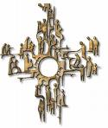

**ACCIÓN DE GRACIAS**

Cada domingo el Señor nos invita a participar de su Pan que se convierte en luz para el camino. Unidos a todos los cristianos, alabamos al Señor.

*Animador/a:*

Gracias, Padre santo, Dios misericordioso,  
porque nos amas como nunca comprenderemos,  
y no tomas en cuenta nuestros numerosos fallos y debilidades.  
Gracias, Padre, por tu inagotable misericordia,  
eres nuestro refugio y consuelo  
y nos haces partícipes de tu mismo ser,  
de tu vida, la verdadera vida, la que permanece.  
No nos cansaremos de alabar tu nombre,  
porque siempre encontramos en Ti comprensión para nuestras faltas  
y fuerza y ánimo para rectificar y seguir adelante.

*Todos:* El Señor es mi luz Y MI SALVACION

*Animador/a:*

Recordamos con emoción, Padre Dios, a tu hijo Jesús,  
toda su trayectoria de vida, esforzándose siempre  
por hacernos ver y sentir que eres un Padre bueno.  
Nos repitió de mil maneras la buena noticia de tu amor  
y nos explicó con sencillas parábolas cómo eres.  
Jesús fue un hombre bueno, creyó en Ti y te imitó en todo.

*Todos:* El Señor es mi luz…

*Animador/a:*

Envíanos Padre tu Espíritu, el que nunca le faltó a Jesús.  
para que nos ayude a dar testimonio verdadero  
cuando nos presentamos ante el mundo como cristianos.  
Danos un corazón sencillo, para reconocer los errores,  
y un corazón generoso, para comprender a los demás.  
Ilumina nuestras decisiones para obrar con rectitud.  
Queremos que nuestra vida sea reflejo de tu bondad,  
queremos allanar tus caminos, que reines en el mundo,  
para que todos te respeten, te quieran y te bendigan.

*Todos:* El Señor es mi luz…

**RITO DE LA COMUNIÓN**

Llenos de alegría por ser hijos e hijas de Dios,

digamos confiadamente la oración que Cristo nos enseñó: PADRE NUESTRO

¡Démonos fraternalmente la paz!

Éste es el Cordero de Dios, que quita el pecado del mundo.

Dichosos los invitados a la cena del Señor.

Señor, no soy digno/a de que entres en mi casa,

pero una palabra tuya bastará para sanarme.

|  |  |
| --- | --- |
| **Oremos**  *Pausa.*  Dios todopoderoso,  te pedimos que cuantos hemos recibido  tu gracia vivificadora  nos alegremos siempre  de este don admirable que nos haces.  Por Jesucristo nuestro Señor.  AMEN. |  |

**RITO DE CONCLUSIÓN**

El Señor nos bendiga y nos guarde.

Vuelva su mirada sobre nosotros y nos conceda la paz.

R/. Amén.

Canto de envío o canto final si hubiera

Podemos ir en paz.

Demos gracias a Dios.